# Domænemodel

Af: Lasse

Efter gennemlæsningen af den udleverede projektopgave, var en af vores første opgaver at få en bedre forståelse af det domæne, som vi skal beskæftige os med. Vi har valgt at fokusere på vores eget domæne Budgetmanager, og ikke Xena, da vores løsning bliver en ekstern applikation udenfor Xena, der skal kunne snakke sammen med Xenas api, og hente data fra et firmas regnskab.  
Vi har dog brugt elementer fra Xenas domæne, som finansgrupper og finanskonti, da det er de konceptuelle klasser, vi skal sammenligne data med.

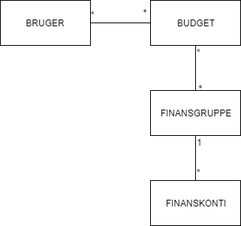Vi havde en kort snak med vores product owner Klaus, omkring hvad hans forventninger til løsningen indebærer mht. til hvor specifik et budget skulle være i forhold til et regnskab. Vi kom frem til der skulle være mulighed for, at inddatere tal for både finansgrupperne og finanskonti i budgettet. Alternativet ville være kun at sammenligne tallene på finansgrupper, men på denne måde får vi en mere realistisk, komplet og dybdegående sammenligning med Xena regnskaberne.

Vores domæne model består af 4 konceptuelle klasser, Brugere, Budget, Finansgrupper og Finanskonti.

En bruger kan have flere budgetter, da der skal være mulighed for at oprette flere budgetter for fx flere virksomheder, eller budgetter for flere år.  
Et budget kan også have flere brugere, da man som bruger i Xena bliver tilføjet til en virksomhed, og da der kan være flere bruge på samme regnskab i Xena, skal dette også være en mulighed for vores løsning.  
Et budget kan have flere finansgrupper. Der vil som standard ved oprettelse af et projekt være tilkoblet de nødvendige finansgrupper der skal til, for at oprettet et fyldestgørende budget.  
En finansgruppe kan også eksistere på flere budgetter.  
En finansgruppe kan have mange finanskonti. Der skal være mulighed for at tilkoble de finanskonti, en virksomhed måtte finde nødvendige for at lave et budget der passer til deres behov.  
En finanskonto kan kun være tilkoble til en finansgruppe, da en postering som fx ”salg af cykler”, kun skal være posteret under omsætning, og ikke samtidig også kunne fremkomme under omkostninger.

De finanskonti der vil være mulighed for at oprette, vil blive hentet fra det respektive regnskab inde fra Xena. På denne måde får vi alle de konti der er relevante for et firmas regnskab med i budgettet. Dette resulterer i at regnskabet skal have oprettet finanskonti i Xena, før det er muligt at hente dem over i Budgetmanager.